„Poeme țesute” - expoziție de covoare și costume tradiționale din Republica Moldova

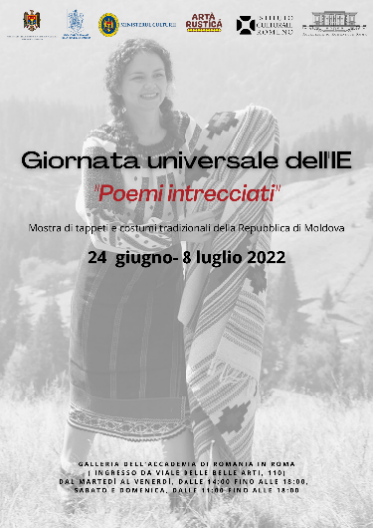

Cu ocazia sărbătoririi „Zilei Internaționale a iei”, Accademia di Romania din Roma organizează, în perioada 24 iunie-8 iulie, expoziția etnografică „Poeme țesute”, care prezintă o selecție de valoroase scoarțe și costume tradiționale, parte a colecțiilor Complexului de meșteșuguri „Artă rustică” din Clișova Nouă din Republica Moldova. Evenimentul găzduit în Galeria de artă a ARR va avea vernisajul vineri, 24 iunie, la ora 18.30, și este realizat în colaborare cu Ambasada Republicii Moldova în Italia, Ambasada României în Italia, Ministerul Culturii din Republica Moldova și Institutul Cultural Roman.

*Poeme Țesute*  prezintă publicului o scurtă incursiune în istoria artei populare din Republica Moldova, exponatele aparținând doamnei Ecaterina Popescu, fondatoarea Centrului de meșteșuguri „Artă rustică” și curatoarea expoziției. Alături de piesele realizate în sec. XIX-XX, colectate și restaurate de către doamna Ecaterina Popescu, sunt expuse și obiecte confecționate recent, preocuparea prioritară al Centrului fiind restabilirea tehnicilor și motivelor tradiționale ale covoarelor și costumelor populare. Țesute în special de femei, scoarțele basarabene cuceresc printr-o armonie de forme, prin gama cromatică estompată, prin tratarea originală a motivelor și prin ritmul de simetrie. Universul covoarelor este fascinant și oferă experienței umane revelații deosebite, în spiritul culturilor care le-au generat. Unele exponate au căpătat, prin valoarea lor, recunoaștere mondială, între acestea, un loc aparte revenind, pe bună dreptate, covoarelor basarabene.

Expoziția va putea fi vizitată în intervalul 25 iunie-8 iulie 2022, de marți până vineri între orele 14.00-18.00 și sâmbătă și duminică între orele 11.00-18.00.

**ACCADEMIA DI ROMANIA DIN ROMA**

Tel. +39.06.3201594; e-mail [accadromania@accadromania.it](mailto:accadromania@accadromania.it)